Títol del Projecte

**Nom alumne**

Centre on cursa els estudis

CFGS Desenvolupament aplicacions WEB

Nom Tutor

**Agraïments:**

Apartat pels agraïments.

**Resum**

Resum del projecte en no més de 3 o 4 paràgrafs.

.

**Índex**

1. INTRODUCCCIÓ 6

1.1. Justificació 6

1.2. Objectius 6

2. CONTEXTUALITZACIÓ 6

2.1. Descripció empresa 6

2.2. Organigrama 7

2.3. Descripció departament 7

2.4. Descripció perfils 8

2.5. Riscos Laborals 8

3. TEMPORITZACIÓ / PLANIFICACIÓ 8

4. ANÀLISI REQUISITS I CONDICIONANTS 8

4.1. Cicle de vide del producte 8

4.2. Anàlisi DAFO 9

4.3. Factors externs 10

4.3.1. Entorn Polític 10

4.3.2. Entorn Econòmic 10

4.3.3. Entorn Social 10

4.3.4. Entorn Tecnològic 10

4.3.5. Entorn Ecològic 11

4.3.6. Entorn Legal 11

5. DISSENY 11

6. DESENVOLUPAMENT 11

6.1. Requisits i funcionalitats 11

6.2. Metodologia de treball 12

6.2.1. Scrum / Agile, etc 12

6.3. Tecnologies utilitzades 12

6.4. Apartat n 12

6.5. Pla de proves 12

7. PROTOTIPUS 12

7.1. Funció 1 13

7.2. Funció 2 13

7.3. Funció 3 13

8. CONCLUSIONS 13

9. BIBLIOGRAFIA 13

10. ANNEXOS 13

10.1. Annex 1 13

10.2. Annex 2 13

**Índex d’il·lustracions**

Il·lustració 1 Organigrama Empresa ........................................................................................... 8

Il·lustració 2 Diagrama de Gantt ................................................................................................. 9

Il·lustració 3Una altra il·lustració o imatge .............................................................................. 10

Il·lustració 4 Diagrama DAFO.................................................................................................... 11

Il·lustració 5 Un altre exemple ................................................................................................. 12

Il·lustració 6 Tecnologies utilitades .......................................................................................... 14

# 1. INTRODUCCCIÓ

### 1.1. Justificació

En aquest apartat hauríem d’incloure la justificació del projecte que hem preparat. (3/4 paràgrafs).

### 1.2. Objectius

**Objectiu 1:** Descripció objectiu 1, de forma directa i objectiva.

**Objectiu 2:** Descripció objectiu 1, de forma directa i objectiva.

**Objectiu 3:** Descripció objectiu 1, de forma directa i objectiva.

# 2. CONTEXTUALITZACIÓ

### 2.1. Descripció empresa

### 2.2. Organigrama

Diagrama o explicació de l’organització de l’empresa allà on es du a terme el projecte. Aquest és un exemple per posar una nota a peu de pàgina**[1]**

Persona 1

(

càrrec

)

Persona 3

Persona 4

Persona 5

Perso

na 2

(

càrre

c

)

*Il·lustració 1 Organigrama Empresa*

### 2.3. Descripció departament

### 2.4. Descripció perfils

### 2.5. Riscos Laborals

Descripció o breu descripció i enllaç a un annex.

# 3. TEMPORITZACIÓ / PLANIFICACIÓ

Breu introducció a l’organització temporal del projecte.

* Fase 1
* Fase 2
* Fase 3 - ...
* Fase n

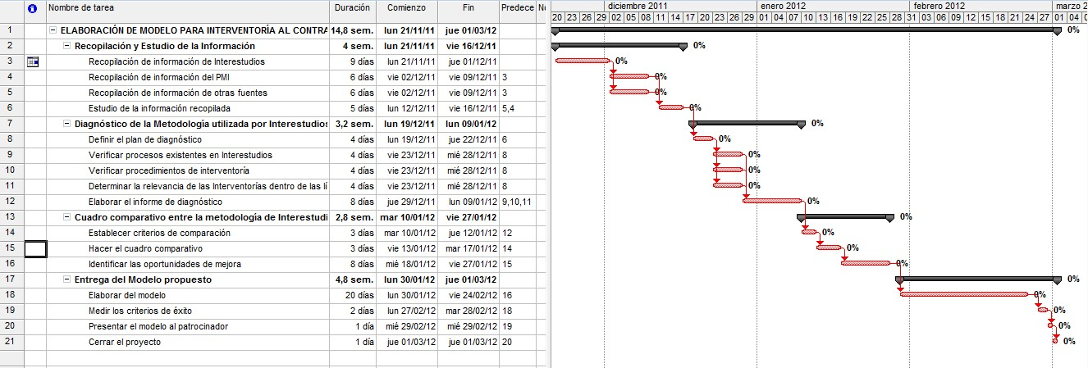

*Il·lustració 2 Diagrama de Gantt*

# 4. ANÀLISI REQUISITS I CONDICIONANTS

### 4.1. Cicle de vide del producte



*Il·lustració 3Una altra il·lustració o imatge*

### 4.2. Anàlisi DAFO

Introducció del DAFO i avantatges o característiques d’utilitzar-lo.

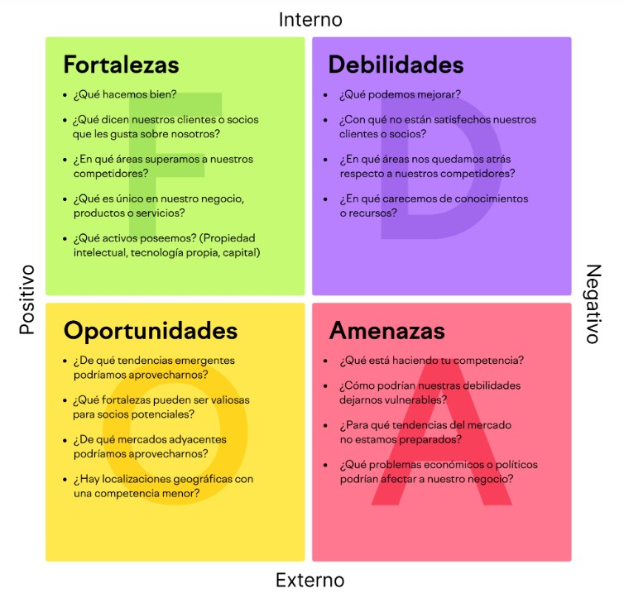

*Il·lustració 4 Diagrama DAFO*

### 4.3. Factors externs

#### 4.3.1. Entorn Polític

#### 4.3.2. Entorn Econòmic

También es posible que las normativas fiscales, crisis económicas, inflación o tipos de cambios de interés influyan en el desarrollo del proyecto.

#### 4.3.3. Entorn Social

#### 4.3.4. Entorn Tecnològic

#### 4.3.5. Entorn Ecològic

#### 4.3.6. Entorn Legal

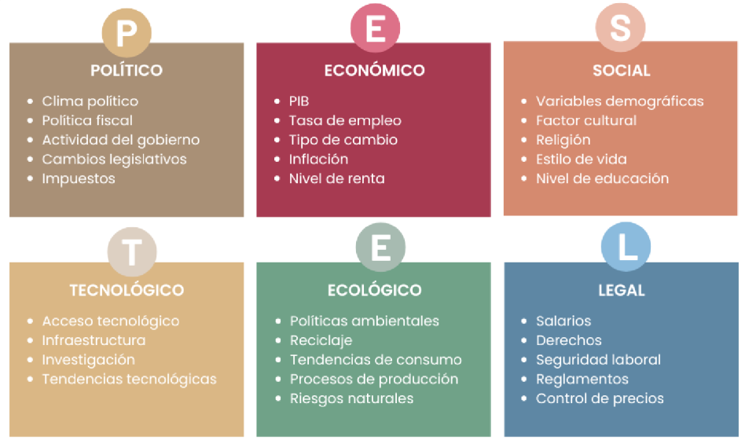 *Il·lustració 5 Un altre exemple*

# 5. DISSENY

# 6. DESENVOLUPAMENT

### 6.1. Requisits i funcionalitats

**Requisit 1:** Explicació

**Requisit 2:** Explicació

**Requisit 3:** Explicació

**Requisit 4:** Explicació

**Requisit 5:** Explicació

**Requisit 6:** Explicació

### 6.2. Metodologia de treball

#### 6.2.1. Scrum / Agile, etc ...

### 6.3. Tecnologies utilitzades



*Il·lustració 6 Tecnologies utilitades*

### 6.4. Apartat n

### 6.5. Pla de proves

# 7. PROTOTIPUS

### 7.1. Funció 1

### 7.2. Funció 2

### 7.3. Funció 3

# 8. CONCLUSIONS

# 9. BIBLIOGRAFIA

Exemples:

Unir, V. (2023, 10 octubre). Què és la matriu BCG? Per a què serveix i com es realitza? *UNIR*.

[https://www.unir.net/empresa/revista/matrizbcg/#:~:text=La%20matriz%20BCG%20res ume%20el,entrando%20en%20declive%20(perro)](https://www.unir.net/empresa/revista/matriz-bcg/#:~:text=La%20matriz%20BCG%20resume%20el,entrando%20en%20declive%20(perro))

*Chart.js*. (s. f.). Open Source HTML5 Charts For Your Website.

<https://www.chartjs.org/>

Atlassian. (s. f.). *Què és i com començar*.

<https://www.atlassian.com/es/agile/scrum>

Rehkopf, D. M. (s. f.). *Tot el que necessites saber sobre els sprints de scrum*. Atlassian.

<https://www.atlassian.com/es/agile/scrum/sprints>

# 10. ANNEXOS

## 10.1. Annex 1

## 10.2. Annex 2

1. Nota a peu de pàgina. Explicació de qualcun concepte de forma objectiva i no gaire llarga.